姓名： |  | 学号： | 专业年级： | 班级：
分组： |  | 实验室： | 指导教师： | 实验日期：
实验的准备阶段  (指导教师填写) | 课程名称 | Web开发技术
实验的准备阶段  (指导教师填写) | 实验名称 | 比较数字大小与简单计算器（04500022002）
实验的准备阶段  (指导教师填写) | 实验目的 | - 掌握Vue实例的创建  - 掌握如何在Vue中进行数据绑定  - 掌握Vue的事件监听操作  - 掌握Vue组件的定义和注册的方法  - 掌握Vue组件之间的数据传递的方法
实验的准备阶段  (指导教师填写) | 实验内容 | - 实现一个比较两个数字大小的页面，练习Vue实例的创建、数据绑定和事件监听方法；  - 实现一个简单的页面计算器，练习组件的定义和注册方法，以及组件之间的数据传递
实验的准备阶段  (指导教师填写) | 实验类型  （打） | □验证性 □演示性 □设计性 R综合性
实验的准备阶段  (指导教师填写) | 实验的重点、难点 | - 组件的定义和注册  - 组件间的数据传递
实验的准备阶段  (指导教师填写) | 实验环境 | - VSCode编辑器  - Chrome浏览器
实验的实施阶段 | 实验步骤及实验结果 | 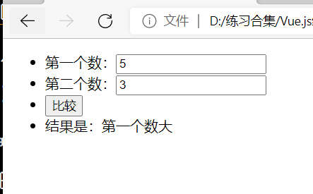  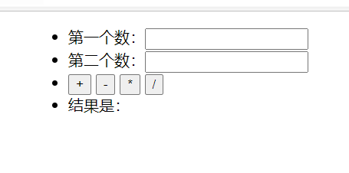
实验结果的处理阶段 | 实验结果的分析与总结

